1. Extern

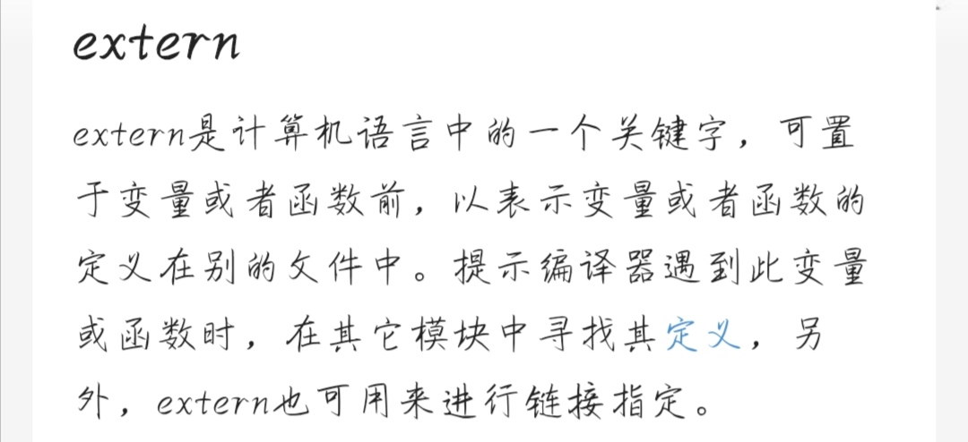

2. uint16_t

无符号的16位int型数据

3. typedef enum

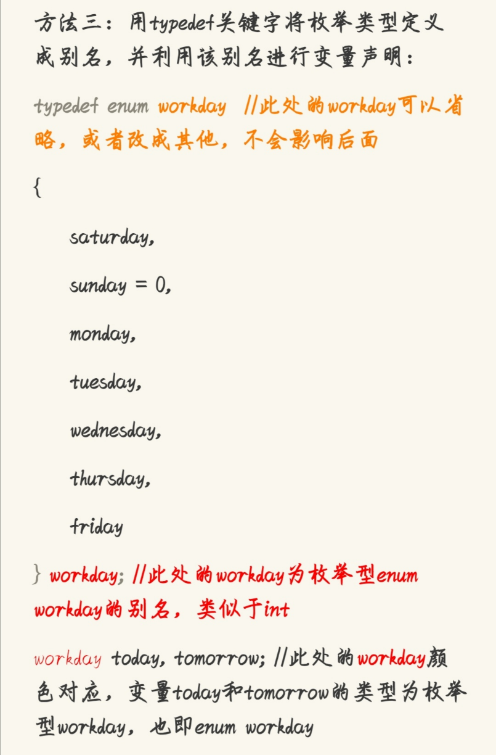

4. #ifndef

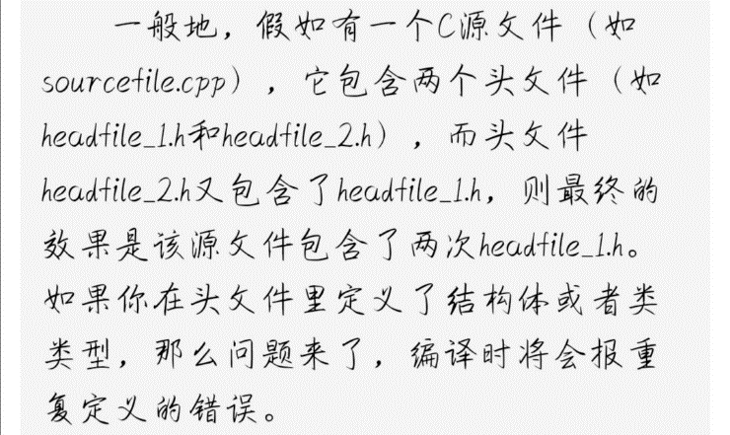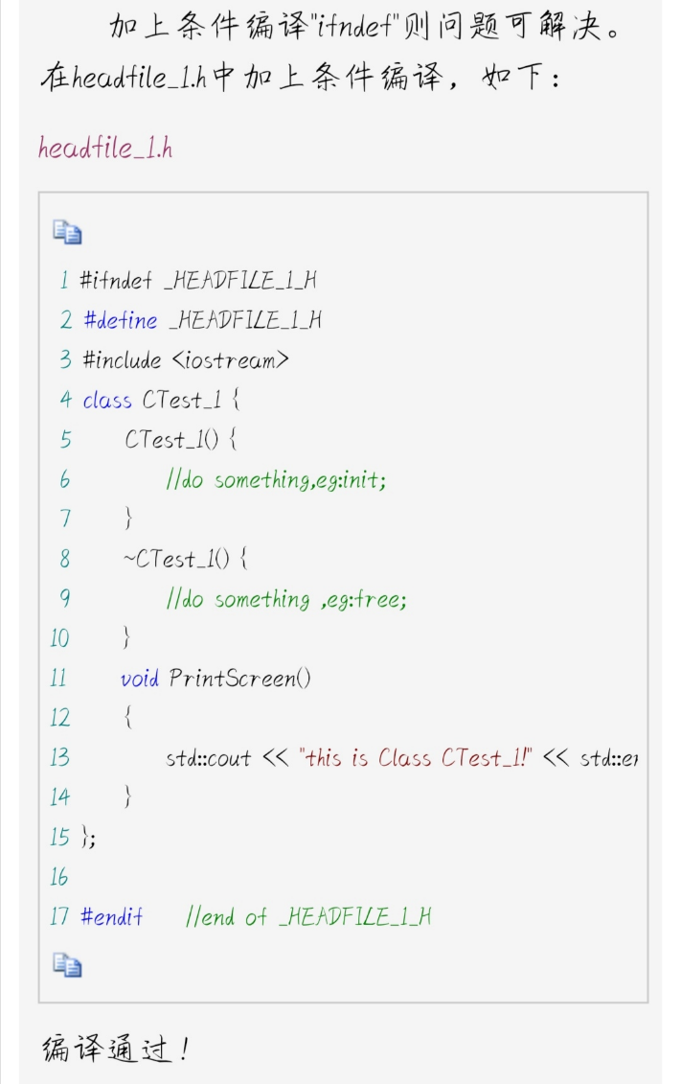

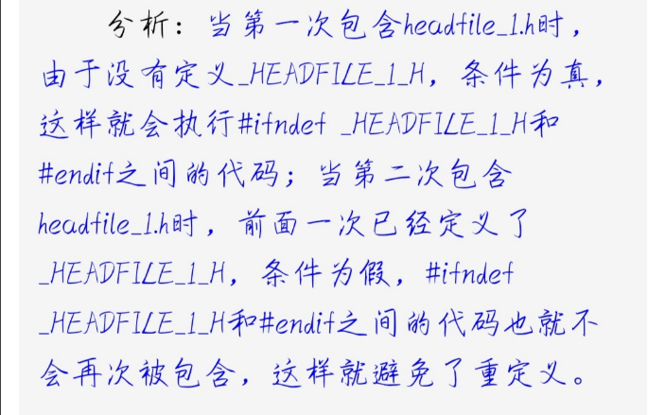

5. typedef struct

6. malloc（动态内存分配）

向系统申请分配指定size个字节的内存空间。返回类型是 void* 类型。void* 表示未确定类型的指针。C,C++规定，void* 类型可以强制转换为任何其它类型的指针。配合free（）使用。

7. sizeof（）

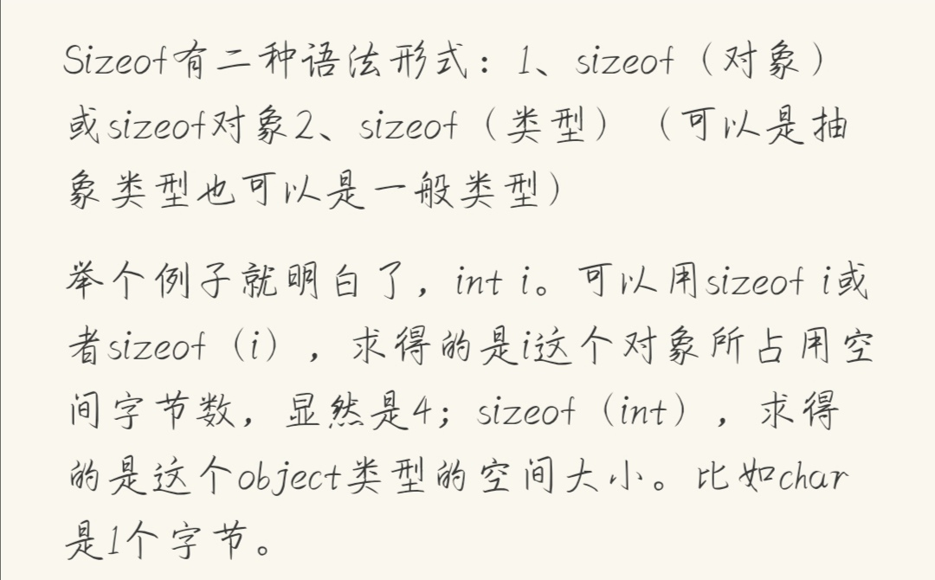

8. ->运算符

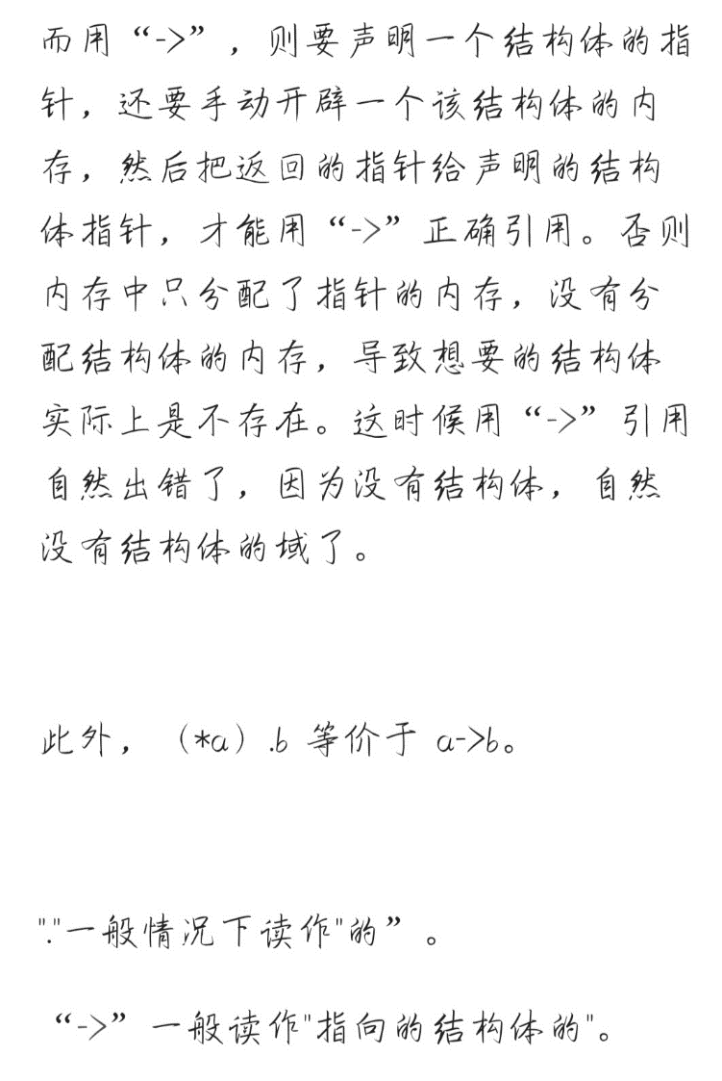

9. Serial.begin()

